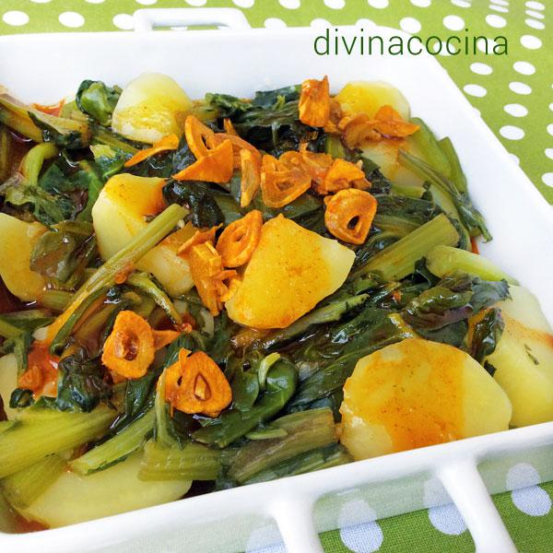
ACELGAS EN AJADA

INGREDIENTES para 2 personas
- 300 gr de hojas de acelgas frescas (las pencas se reservan para otro plato)
- 1 patata grande
- 3 dientes de ajo
- 1 cucharadita de pimentón de la Vera
- Aceite de oliva virgen extra
- Sal y pimienta

- Pelamos las patatas y las troceamos más bien gruesas. Lavamos bien y picamos gruesas las hojas de acelgas. Puedes usar paquetes refrigerados de hojas de acelgas frescas ya cortadas.
- Hay que cocer la verdura, acelgas y patatas, juntas, durante unos 10 minutos hasta que la patata esté tierna pero entera. Lo puedes hacer al vapor o en muy poquita agua con sal. Yo prefiero hacerlo al vapor en vaporera al fuego y solo con el agua de haber lavado la verdura, así no perdemos ninguna de las propiedades de la verdura.
- Pelamos los ajos y los fileteamos. Los doramos en un poco de aceite de oliva al fuego y cuando estén tomando color los retiramos del fuego y ponemos el pimentón. Revolvemos bien hasta que ligue la salsa y regamos con esta ajada la verdura al momento de servir, bien caliente.

